ФЕДЕРАЛЬНАЯ СЛУЖБА ПО НАДЗОРУ В СФЕРЕ ОБРАЗОВАНИЯ И НАУКИ

Методические рекомендации по подготовке к итоговому сочинению (изложению) для участников итогового сочинения (изложения)

Москва, 2014

ОГЛАВЛЕНИЕ
1. Информация для участников итогового сочинения (изложения) 3
2. Особенности формулировок тем итогового сочинения 12
3. Особенности текстов для итогового изложения 14
4. Проверка итогового сочинения (изложения) 17
5. Правила заполнения бланка регистрации и бланков записи участников итогового сочинения 20
Приложение 1. Образец заявления на участие в итоговом изложении выпускника текущего учебного года 35
Приложение 2. Образец заявления на участие в итоговом сочинении выпускника прошлых лет 36
Приложение 3. Образец согласия на обработку персональных данных 37
Приложение 4. Инструкция для участника итогового сочинения (изложения), зачитываемая членом комиссии образовательной организации по проведению итогового сочинения (изложения) в учебном кабинете перед началом проведения итогового сочинения (изложения) 39
Приложение 5. Критерии оценивания итогового сочинения организациями, реализующими образовательные программы среднего общего образования 43
Приложение 6. Критерии оценивания итогового изложения организациями, реализующими образовательные программы среднего общего образования 46
Приложение 7. Рекомендуемые критерии оценивания итогового сочинения организациями, реализующими образовательные программы высшего образования 48

- Информация для участников итогового сочинения (изложения)

Общие сведения об итоговом сочинении (изложении)
Итоговое сочинение (изложение) является допуском к государственной итоговой аттестации по образовательным программам среднего общего образования (далее – ГИА).
Итоговое сочинение может проводиться в целях использования его результатов при приеме в образовательные организации высшего образования.
Результатом итогового сочинения (изложения) является «зачет» или «незачет».

Кто может участвовать в итоговом сочинении (изложении)
Итоговое сочинение (изложение) как условие допуска к ГИА проводится для обучающихся по образовательным программам среднего общего образования, в том числе для:
  - иностранных граждан, лиц без гражданства, в том числе соотечественников за рубежом, беженцев и вынужденных переселенцев, освоивших образовательные программы среднего общего образования в очной, очно-заочной или заочной формах, а также для лиц, освоивших образовательные программы среднего общего образования в форме семейного образования или самообразования;
  - обучающихся, получающих среднее общее образование в рамках освоения образовательных программ среднего профессионального образования (при наличии у такой организации, реализующей образовательные программы среднего общего образования, свидетельства о государственной аккредитации);
  - обучающихся, получающих среднее общее образование по образовательным программам среднего общего образования в специальных учебно-воспитательных учреждениях закрытого типа, а также в учреждениях, исполняющих наказание в виде лишения свободы;
  - обучающихся с ограниченными возможностями здоровья или для обучающихся детей-инвалидов и инвалидов, получающих среднее общее образование по образовательным программам среднего общего образования.
Итоговое сочинение в целях использования его результатов при приеме в образовательные организации высшего образования по желанию также может проводиться для:
- лиц, освоивших образовательные программы среднего общего образования в предыдущие годы и имеющих документ об образовании, подтверждающий получение среднего общего образования (среднего (полного) общего образования);
- граждан, имеющих среднее общее образование, полученное в иностранных образовательных организациях (далее вместе - выпускники прошлых лет);
- обучающихся, получающих среднее общее образование в иностранных образовательных организациях;
- обучающихся, получающих среднее общее образование в рамках освоения образовательных программ среднего профессионального образования (в случае отсутствия у такой организации, реализующей образовательные программы среднего общего образования, свидетельства о государственной аккредитации) (далее вместе – другая категория обучающихся);
- лиц, допущенных к ГИА в предыдущие годы, но не прошедших ГИА или получивших на ГИА неудовлетворительные результаты (далее - лица, допущенные к ГИА в предыдущие годы).
Регистрация на участие в итоговом сочинении (изложении)
Регистрация обучающихся для участия в итоговом сочинении (изложении) проводится в организации, осуществляющей образовательную деятельность, в которой обучающийся осваивает образовательные программы среднего общего образования.
Регистрация выпускников прошлых лет, другой категории обучающихся для участия в итоговом сочинении проводится в местах, определяемых органами исполнительной власти субъектов Российской Федерации, осуществляющими государственное управление в сфере образования (далее – ОИВ), учредителями образовательных организаций, расположенных за пределами территории Российской Федерации и реализующих имеющие государственную аккредитацию образовательные программы среднего общего образования (далее - учредители), загранучреждениями Министерства иностранных дел Российской Федерации (далее - МИД России), имеющими в своей структуре специализированные структурные образовательные подразделения (далее - загранучреждения).
Регистрация лиц, допущенных к ГИА в предыдущие годы, для участия в итоговом сочинении проводится в организациях, осуществляющих образовательную деятельность, в которых указанные лица восстанавливаются на срок, необходимый для прохождения ГИА.
Для участия в итоговом сочинении (изложении) указанные лица подают заявление не позднее чем за 2 недели до начала проведения итогового сочинения (изложения).
Выпускники прошлых лет при подаче заявления на прохождение итогового сочинения предъявляют оригиналы документов об образовании. Оригинал иностранного документа об образовании предъявляется с заверенным в установленном порядке переводом с иностранного языка. Указанное заявление подается лично.
Лица, допущенные к ГИА в предыдущие годы, при подаче заявления на прохождение итогового сочинения предъявляют справку об обучении по образцу, самостоятельно устанавливаемому организацией, осуществляющей образовательную деятельность.
Обучающиеся с ограниченными возможностями здоровья при подаче заявления на написание итогового изложения предъявляют копию рекомендаций психолого-медико-педагогической комиссии, а обучающиеся дети-инвалиды и инвалиды - оригинал или заверенную в установленном порядке копию справки, подтверждающей факт установления инвалидности, выданной федеральным государственным учреждением медико-социальной экспертизы.
Все участники итогового сочинения (изложения) при подаче заявления на участие предоставляют согласие на обработку персональных данных (Приложение 3).
Расписание итогового сочинения (изложения) и необходимая информация о порядке проведения итогового сочинения (изложения) публикуются на официальном сайте Федеральной службы по надзору в сфере образования (obrnadzor.gov.ru), ОИВ.
В 2014 – 2015 учебном году итоговое сочинение (изложение) проводится 3 декабря 2014 года, 4 февраля 2015 года и 6 мая 2015 года.
Проведение итогового сочинения (изложения).
Во время проведения итогового сочинения (изложения) на рабочем столе участника итогового сочинения (изложения) помимо регистрационного бланка и бланков записи, находятся:
- ручка (гелевая, капиллярная или перьевая с чернилами черного цвета);
- документ, удостоверяющий личность;
- при необходимости лекарства и питание;
- орфографический словарь для участников итогового изложения (орфографический и толковый словари для участников итогового изложения), выданный членами комиссии образовательной организации по проведению итогового сочинения (изложения);
- инструкция для участников итогового сочинения (изложения).
Инструкция для написания сочинения участниками итогового сочинения
Выберите только ОДНУ из предложенных ниже тем сочинений, а затем напишите сочинение-рассуждение на эту тему. Рекомендуемый объём − от 350 слов. Если в сочинении менее 250 слов (в подсчёт включаются все слова, в том числе и служебные), то за такую работу ставится «незачёт».
В рамках заявленной темы сформулируйте свою позицию и аргументируйте её на основе не менее одного произведения отечественной или мировой литературы по Вашему выбору (количество привлечённых произведений не так важно, как глубина раскрытия темы с опорой на литературный материал).
Продумайте композицию сочинения. Соблюдайте речевые нормы и нормы грамотности (разрешается пользоваться орфографическим словарём). Сочинение пишите чётко и разборчиво.
При оценке сочинения в первую очередь учитывается соответствие выбранной теме и аргументированное привлечение литературных произведений.
Инструкция для написания итогового изложения участниками итогового изложения
«Прослушайте (прочитайте) текст. Напишите подробное изложение. Рекомендуемый объём – 250-300 слов. Если в изложении менее 150 слов (в подсчёт включаются все слова, в том числе и служебные), то за такую работу ставится «незачёт».
Старайтесь точно и полно передать содержание исходного текста, сохраняйте элементы его стиля.
Обращайте внимание на логику изложения, речевое оформление и соблюдение норм грамотности (разрешается пользоваться орфографическим и толковым словарями).
Изложение пишите чётко и разборчиво.
При оценке изложения в первую очередь учитывается его содержание и логичность».
Во время проведения итогового сочинения (изложения) запрещено иметь при себе средства связи, фото, аудио и видеоаппаратуру, справочные материалы, письменные заметки и иные средства хранения и передачи информации, запрещается пользоваться текстами литературного материала (художественными произведениями, дневниками, мемуарами, публицистикой, другими литературными источниками), собственными орфографическими и толковыми словарями.
До начала проведения итогового сочинения (изложения) участники итогового сочинения (изложения) проходят инструктаж и прослушивают информацию о порядке проведения итогового сочинения (изложения), о правилах оформления итогового сочинения (изложения), продолжительности проведения итогового сочинения (изложения), а также о времени и месте ознакомления с результатами итогового сочинения (изложения).
Продолжительность итогового сочинения (изложения) составляет 3 часа 55 минут (235 минут).
Участник итогового сочинения (изложения) может при выполнении работы использовать черновики. Внимание! Черновики не проверяются и записи в них не учитываются!
Участники итогового сочинения (изложения), завершившие выполнение итогового сочинения (изложения) до объявления об окончании итогового сочинения (изложения), имеют право сдать бланки и покинуть учебный кабинет.
Особенности проведения итогового сочинения (изложения) для отдельных групп участников итогового сочинения (изложения)
Для участников итогового сочинения (изложения) с ограниченными возможностями здоровья, детей-инвалидов и инвалидов, а также тех, кто обучался по состоянию здоровья на дому, в образовательных организациях, в которых проводятся необходимые лечебные, реабилитационные и оздоровительные мероприятия для нуждающихся в длительном лечении, итоговое сочинение (изложение) проводится в условиях, учитывающих состояние их здоровья.
При проведении итогового сочинения (изложения) в учебном кабинете вместе с участником итогового сочинения (изложения) с ограниченными возможностями здоровья могут присутствовать ассистенты, оказывающие им необходимую техническую помощь с учетом их индивидуальных особенностей, помогающие им занять рабочее место, передвигаться, прочитать задание и другое.
Для участников итогового сочинения (изложения) с ограниченными возможностями здоровья продолжительность итогового сочинения (изложения) увеличивается на 1,5 часа.
Участники итогового сочинения (изложения) с ограниченными возможностями здоровья в процессе написания итогового сочинения (изложения) имеют право пользоваться необходимыми им техническими средствами.
Для глухих и слабослышащих участников итогового сочинения (изложения):
аудитории для проведения итогового сочинения (изложения) оборудуются звукоусиливающей аппаратурой как коллективного, так и индивидуального пользования, при необходимости привлекается ассистент-сурдопереводчик;
глухим, слабослышащим участникам итогового изложения, а также участникам с тяжелыми нарушениями речи текст изложения выдается на 40 минут (в нем разрешается делать пометки), по истечении этого времени исходный текст сдается, и в оставшееся время участники пишут изложение.
Для слепых участников итогового сочинения (изложения):
При необходимости тексты изложения (темы сочинения) оформляются рельефно-точечным шрифтом Брайля или в виде электронного документа, доступного с помощью компьютера;
работа выполняется рельефно-точечным шрифтом Брайля или на компьютере.
Для слабовидящих итогового сочинения (изложения):
освещенность каждого рабочего места в аудитории должна быть равномерной и не ниже 300 люкс;
используется 2 комплекта материалов - стандартный и его аналог, распечатанный (скопированный) с использованием большего шрифта (не менее 16 pt) с копиями бланков увеличенного формата, также ассистент участника при необходимости может оказать помощь при заполнении бланка регистрации;
подготавливаются в необходимом количестве бланки итогового сочинения (изложения) формата А3.
Для участников с нарушением опорно-двигательного аппарата работа может быть выполнена на компьютере со специализированным программным обеспечением.
Для участников итогового сочинения (изложения) с ограниченными возможностями здоровья итоговое сочинение (изложение) может проводиться в устной форме с обязательным требованием аудиозаписи ответов участников и протоколированием.
Результаты итогового сочинения (изложения), ознакомление с ними его участников.
С результатами итогового сочинения (изложения) участники могут ознакомиться в образовательных организациях и местах регистрации. По решению ОИВ ознакомление участников с результатами итогового сочинения (изложения) может быть организовано в информационно-телекоммуникационной сети «Интернет» в соответствии с требованиями законодательства Российской Федерации в области защиты персональных данных.
При выявлении сочинений, текст которых совпадает друг с другом более чем на 50 процентов, члены комиссии образовательной организации протоколируют данный факт и сообщают о нем в соответствующие органы управления образованием. За такие сочинения выставляется «незачет».
Результаты и бланки участников итогового сочинения (изложения) будут доступны вузам для ознакомления и учета при подаче заявления абитуриентом.
Изображения бланков итогового сочинения (изложения) обучающихся, выпускников прошлых лет могут быть переданы по запросу в образовательные организации, реализующие образовательные программы среднего профессионального и высшего образования.
В случае получения (повторного получения) неудовлетворительного результата («незачета») за итоговое сочинение (изложение) обучающиеся вправе пересдать итоговое сочинение (изложение) в другие сроки, предусмотренные расписанием проведения итогового сочинения (изложения).
Повторно допускаются к сдаче итогового сочинения (изложения) в текущем году в сроки, предусмотренные расписанием проведения итогового сочинения (изложения):
  - обучающиеся, получившие (повторно получившие) по итоговому сочинению (изложению) неудовлетворительный результат («незачет»);
  - обучающиеся, выпускники прошлых лет, не явившиеся на итоговое сочинение (изложение) по уважительным причинам (болезнь или иные обстоятельства, подтвержденные документально);
  - обучающиеся, выпускники прошлых лет, не завершившие сдачу итогового сочинения (изложения) по уважительным причинам (болезнь или иные обстоятельства, подтвержденные документально).

- Особенности формулировок тем итогового сочинения
Подходы к разработке формулировок тем итогового сочинения определяются задачей выявить уровень речевой культуры выпускника, его начитанность, личностную зрелость и умение рассуждать с опорой на литературный материал по избранной теме. Итоговое сочинение позволит проверить речевые компетенции обучающегося, умение обращаться к литературному материалу, выбирать наиболее соответствующее проблематике сочинения произведение (произведения) для раскрытия темы.
Ниже перечислены открытые тематические направления для итогового сочинения, в соответствии с которыми Рособрнадзор разрабатывает закрытый перечень тем сочинений 2014-2015 учебного года и проводит их комплектацию по часовым поясам. Экзаменационный комплект будет включать 5 тем сочинений из закрытого перечня (по одной теме от каждого общего тематического направления).
Тематические направления разработаны Советом по вопросам проведения итогового сочинения в выпускных классах под председательством Н.Д. Солженицыной, президента Русского общественного фонда Александра Солженицына. Краткий комментарий к тематическим направлениям подготовлен специалистами ФГБНУ «Федеральный институт педагогических измерений» и одобрен Советом.
№ | Тематическое  направление | Комментарий
 | «Недаром помнит вся Россия…» (200-летний юбилей М.Ю. Лермонтова) | Темы сочинений, сформулированные на материале творчества М.Ю. Лермонтова, нацеливают на размышления о своеобразии творчества М.Ю. Лермонтова, особенностях проблематики его произведений, специфике художественной картины мира, характерных чертах лермонтовского героя и т.п.
 | Вопросы, заданные человечеству войной | Темы данного направления ориентируют обучающихся на размышления о причинах войны, влиянии войны на судьбу человека и страны, о нравственном выборе человека на войне (с опорой на произведения отечественной и мировой литературы).
 | Человек и природа в отечественной и мировой литературе | Темы, сформулированные на основе указанной проблематики, позволяют поразмышлять над эстетическими, экологическими, социальными и др. аспектами взаимодействия человека и природы (с опорой на произведения отечественной и мировой литературы).
 | Спор поколений: вместе и врозь | Темы данного направления нацеливают на рассуждение о семейных ценностях, о различных гранях проблемы взаимоотношений между поколениями: психологической, социальной, нравственной и т.п. (с опорой на произведения отечественной и мировой литературы).
 | Чем люди живы? | Темы данного направления предполагают рассуждение о ценностных ориентирах человека и человечества, об этико-нравственных, философских, социальных аспектах бытия (на материале отечественной и мировой литературы).
При составлении тем сочинений не используются узко заданные формулировки и осуществляется опора на следующие принципы: посильность, ясность и точность постановки проблемы. Темы позволят выпускнику выбирать литературный материал, на который он будет опираться в своих рассуждениях. В качестве примера ниже приведены несколько формулировок тем (данные темы сочинений не соответствуют открытым тематическим направлениям, по которым будут формироваться темы итогового сочинения в 2014-2015 учебном году):
1. На какие жизненные вопросы может помочь тебе ответить литература?
2. Почему люди пишут стихи?
3. Мечта уводит от жизни или ведет по жизненному пути?
Чтобы обеспечить прозрачность и ясность предъявляемых требований к сочинению (параметры оценки), в том числе обязательность опоры на произведения отечественной и мировой литературы, каждый комплект сопровождается инструкцией для участников итогового сочинения.

- Особенности текстов для итогового изложения
К текстам для изложения предъявляются следующие требования:
- В текстах для изложения должно преобладать повествование (описание и рассуждение не играют определяющей роли), поскольку глухие и слабослышащие школьники успешнее излагают сюжетные тексты (см. образец текста для изложения «Белый гусь»).
- Текст должен обладать смысловой завершенностью.
- Текст должен быть корректным и адекватным ситуации контроля, не содержать психологически травмирующие подробности.
- Объем текста для изложения не должен превышать 450 слов.

Образец текста для проведения итогового изложения

БЕЛЫЙ ГУСЬ
Если бы птицам присваивали воинские чины, то этому гусю следовало бы дать адмирала. Все у него было адмиральское: и выправка, и походка, и тон, каким он разговаривал с прочими деревенскими гусями.
Этой весной, как только пообдуло проселки, я собрал свой велосипед и покатил открывать рыбачий сезон. Когда я проезжал вдоль деревни, Белый гусь, заметив меня, пригнул шею и с угрожающим шипеньем двинулся навстречу. Я едва успел отгородиться велосипедом.
– Вот собака! – сказал прибежавший деревенский мальчик. – Другие гуси как гуси, а этот... Никому прохода не дает. У него сейчас гусята, вот он и лютует.
Переругиваясь с гусем, я и не заметил, как из-за леса наползла туча. Она росла, поднималась серо-сизой тяжелой стеной, без просветов, без трещинки, и медленно и неотвратимо пожирала синеву неба. Гуси перестали щипать траву, подняли головы. Я едва успел набросить на себя плащ, как туча прорвалась и обрушилась холодным косым ливнем. Гуси, растопырив крылья, полегли в траву. Под ними спрятались выводки.
Вдруг по козырьку кепки что-то жестко стукнуло, и к моим ногам скатилась белая горошина. Я выглянул из-под плаща. По лугу волочились седые космы града. Белый гусь сидел, высоко вытянув шею. Град бил его по голове, гусь вздрагивал и прикрывал глаза. Когда особенно крупная градина попадала в темя, он сгибал шею и тряс головой.
Туча свирепствовала с нарастающей силой. Казалось, она, как мешок, распоролась вся, от края и до края. На тропинке в неудержимой пляске подпрыгивали, отскакивали, сталкивались белые ледяные горошины.
Гуси не выдержали и побежали. То здесь, то там в траве, перемешанной с градом, мелькали взъерошенные головки гусят, слышался их жалобный призывный писк. Порой писк внезапно обрывался, и желтый «одуванчик», иссеченный градом, поникал в траву.
А гуси все бежали, пригибаясь к земле, тяжелыми глыбами падали с обрыва в воду и забивались под кусты лозняка. Вслед за ними мелкой галькой в реку сыпались малыши – те немногие, которые успели добежать. К моим ногам скатывались уже не круглые горошины, а куски наспех обкатанного льда, которые больно секли меня по спине.
Туча промчалась так же внезапно, как и набежала. Луг, согретый солнцем, снова зазеленел.
На середине луга никак не растаивала белая кочка. Я подошел ближе. То был Белый гусь. Он лежал, раскинув могучие крылья и вытянув по траве шею.
Все двенадцать пушистых «одуванчиков», целые и невредимые, толкаясь и давя друг друга, высыпали наружу.
(По Е.И. Носову)
(371 слово)

- Проверка итогового сочинения (изложения)
Зачетная система оценивания используется в целях решения вопроса о допуске выпускника к государственной итоговой аттестации по программам среднего общего образования.
Итоговые сочинения (изложения) оцениваются по системе «зачет» или «незачет» по следующим критериям:
- Критерии оценивания итогового сочинения организациями, реализующими образовательные программы среднего общего образования (см. Приложение 5);
- Критерии оценивания итогового изложения организациями, реализующими образовательные программы высшего образования (см. Приложение 6).
Критерии оценивания итогового сочинения и изложения сближены, что видно из приведенной ниже сопоставительной таблицы:

Сочинение | Изложение
1. Соответствие теме | 1. Содержание изложения
2. Аргументация. Привлечение литературного материала | 2. Логичность изложения
3. Композиция и логика рассуждения | 3. Использование элементов стиля исходного текста
4. Качество письменной речи
5. Грамотность

Для получения оценки «зачет» необходимо иметь положительный результат по трем критериям (по критериям № 1 и № 2 – в обязательном порядке), а также дополнительно «зачет» хотя бы по одному из других критериев (№ 3 -№ 5), выполнить следующие условия: выдержать объем (сочинение – не менее 250 слов, изложение – не менее 150 слов) и написать работу самостоятельно.
Члены (эксперты) комиссии образовательной организации осуществляют проверку итоговых сочинений (изложений) участников и их оценивание в соответствии с критериями оценивания, утвержденными Федеральной службой по надзору в сфере образования и науки (Приложение 5).
Проверка каждого сочинения (изложения) проводится однократно.
Результаты проверки итоговых сочинений (изложений) и оценка вносятся в копию бланка регистрации.
Копии бланков итогового сочинения (изложения) участников эксперты комиссии образовательной организации передают руководителю образовательной организации.
Член комиссии, назначенный руководителем образовательной организации, переносит результаты проверки из копий бланков регистрации в оригиналы бланков регистрации участников итогового сочинения (изложения).

Десятибалльная система оценивания используется для оценки итоговых сочинений при приеме в вузы, которые решили учитывать результаты сочинения как дополнительные индивидуальные достижения абитуриентов (см. приказ об утверждении порядка приема на обучение по образовательным программам высшего образования – программам бакалавриата, программам специалитета, программам магистратуры на 2015/16 учебный год).
По желанию абитуриента вуз запрашивает из базы данных сочинение и оценивает его самостоятельно (возможно получить до 10 дополнительных баллов к единому государственному экзамену).
За вузом закрепляется право утвердить собственные критерии оценки итогового сочинения. В приложении 7 представлены рекомендуемые критерии оценивания итогового сочинения организациями, реализующими образовательные программы высшего образования.

- Правила заполнения бланка регистрации и бланков записи участников итогового сочинения
Настоящие правила предназначены для участников итогового сочинения (изложения), экспертов осуществляющих проверку итогового сочинения (изложения), а также для членов комиссии образовательной организации в местах проведения сочинения (изложения), осуществляющих инструктаж участников в день проведения сочинения (изложения).

1. Общая часть
Участники выполняют сочинение (изложение) на черно-белых бланках регистрации и бланке записи формата А 4.
При заполнении бланков регистрации и записи необходимо точно соблюдать настоящие правила, так как информация, внесенная в бланки, сканируется и обрабатывается с использованием специализированных аппаратно-программных средств.

2. Основные правила заполнения бланков итогового сочинения (изложения)
Все бланки сочинения (изложения) заполняются яркими черными чернилами. Допускается использование гелевой или капиллярной ручек. В случае отсутствия у участника указанных ручек и использования, вопреки настоящим правилам, шариковой ручки, контур каждого символа при заполнении необходимо аккуратно обводить 2-3 раза, чтобы исключить «проблески» по линии символов.
Участник должен изображать каждую цифру и букву во всех заполняемых полях бланка регистрации и верхней части бланка записи, тщательно копируя образец ее написания из строки с образцами написания символов, расположенной в верхней части бланка регистрации. Небрежное написание символов может привести к тому, что при автоматизированной обработке символ может быть распознан неправильно.
Каждое поле в бланках заполняется, начиная с первой позиции (в том числе и поля для занесения фамилии, имени и отчества участника).
Если участник не имеет информации для заполнения поля, он должен оставить его пустым (не делать прочерков).
Категорически запрещается:
- делать в полях бланков, вне полей бланков или в полях, заполненных типографским способом, какие-либо записи и пометки, не относящиеся к содержанию полей бланков;
- использовать для заполнения бланков цветные ручки вместо черной, карандаш (даже для черновых записей на бланках), средства для исправления внесенной в бланки информации («замазку» и др.).
3. Заполнение бланка регистрации
Бланк регистрации состоит из трех частей – верхней, средней и нижней (рис. 1).
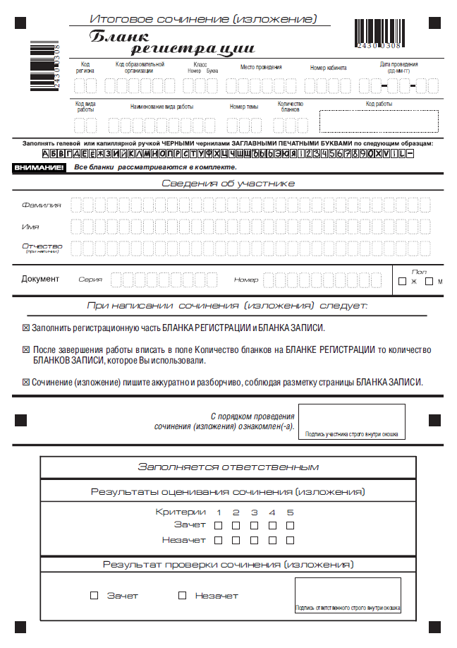
Рис. 1. Бланк регистрации
В верхней части бланка регистрации (рис. 2) расположены:
- вертикальный и горизонтальный штрихкоды;
- поля для рукописного занесения информации;
- строка с образцами написания символов;
- поле «код работы» формируется автоматизированно при печати бланков.
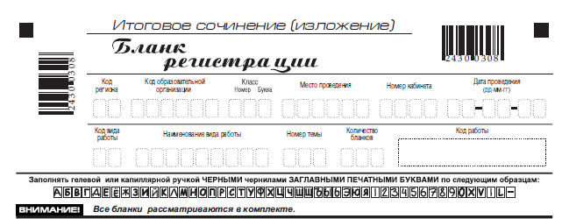
Рис. 2. Верхняя часть бланка регистрации

По указанию члена комиссии образовательной организации участником заполняются все поля верхней части бланка регистрации (см. табл. 1).
Поля, заполняемые участником по указанию | Указания по заполнению
Код региона | Код субъекта Российской Федерации в соответствии с кодировкой федерального справочника субъектов Российской Федерации
Код образовательной организации | Код образовательной организации, в которой обучается участник, в соответствии с кодировкой, принятой в субъекте Российской Федерации
Класс: номер, буква | Информация о классе, в котором обучается выпускник (поступающим не заполняется)
Место проведения | Код образовательной организации, в которой участник пишет сочинение (изложение)
Номер кабинета | Номер кабинета, в котором проходит сочинение (изложение)
Дата проведения | Дата проведения сочинения (изложения)
Код вида работы | 20 – сочинение, 21 – изложение
Наименование вида работы | Указывается вид работы
Номер темы | Указывается в соответствии с выбранной темой
Количество бланков | Количество полученных от участника бланков записи

Таблица 1. Указание по заполнению полей верхней части бланка регистрации

В средней части бланка регистрации (рис. 3) расположены поля для записи сведений об участнике.
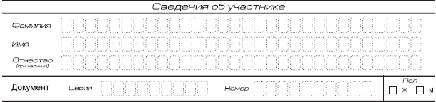
Рис. 3. Сведения об участнике

Поля средней части бланка регистрации заполняются участником самостоятельно (см. табл. 3).
Поля, самостоятельно заполняемые участником | Указания по заполнению
Фамилия | Вносится информация из документа, удостоверяющего личность участника, в соответствии с законодательством Российской Федерации
Имя
Отчество
Документ
Серия | В поле записываются арабские цифры серии без пробелов. Например: 4600
Номер | Записываются арабские цифры номера без пробелов. Например: 918762
Пол (Ж или М) | Ставится метка в соответствующем поле
Таблица 3. Указания по заполнению полей «Сведения об участнике»

В средней части бланка регистрации также расположена краткая инструкция по заполнению бланков и поле для подписи участника.
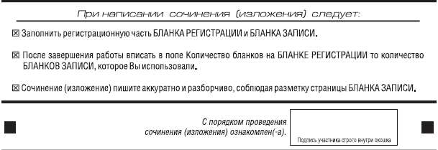
Рис. 4. Краткая инструкция по заполнению бланков

Правила заполнения экспертом нижней части бланка регистрации
Нижняя часть оригинала бланка заполняется яркими черными чернилами ответственным за перенос результатов проверки работы. Допускается использование гелевой, капиллярной или перьевой ручек.
Ответственный должен пометить «крестиком» клетки, соответствующие результатам оценивания работы экспертом. «Крестик» должен быть четко внутри квадрата. Небрежное написание символов может привести к тому, что при автоматизированной обработке символ может быть распознан неправильно.
Для каждого критерия должно быть помечено только одно поле – либо «Зачет» либо «Незачет».
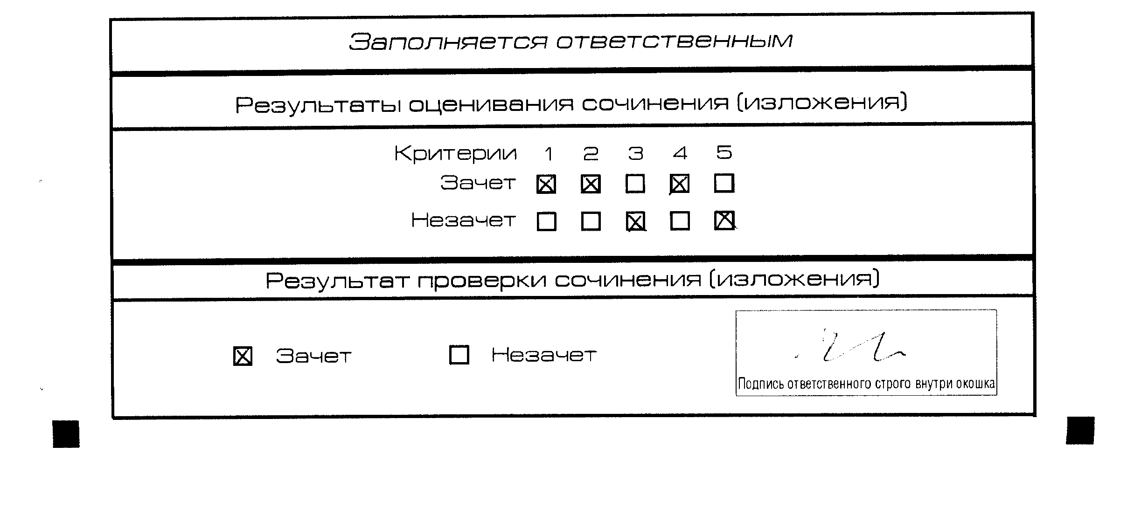
Рис. 5. Область для оценки работы.
Эксперт должно пометить «крестиком» клетки, соответствующие результатам оценивания работы в копии бланка. Для каждого критерия должно быть помечено только одно поле – либо «Зачет» либо «Незачет».
Правила заполнения экспертом нижней части бланка регистрации в ситуации, когда в сочинении менее 250 слов
- Если в сочинении менее 250 слов, то сочинение не проверяется по критериям № 1- № 5. В клетки по всем критериям оценивания выставляется «незачет».
- Если за сочинение по критерию № 1 выставлен «незачет», то сочинение по критериям № 2-№ 5 не проверяется. В клетки по всем критериям оценивания выставляется «незачет».
- Если за сочинение по критерию по критерию № 1 выставлен «зачет», а по критерию №2 выставлен «незачет», то сочинение по критериям № 3-№ 5 не проверяется. В клетки по критериям оценивания № 3-№ 5 выставляется «незачет».
- Во всех остальных случаях сочинение проверяется по всем пяти критериям и оценивается в системе «зачет»-«незачет» (например, недопустимо не проверять работу по критериям К4 и К5, если выпускник получил зачет на основании зачетов по критериям К1, К2, К3).

После окончания заполнения бланка регистрации участник ставит свою подпись в специально отведенном для этого поле.

4. Заполнение бланков записи

Бланки записи предназначены для ответа на задание.
Возможны два варианта бланков записи: односторонний и двусторонний. В случае если принтер, используемый для печати бланков, позволяет выполнить двустороннюю печать, следует использовать двусторонний бланк. Если нет – односторонний.
Комплект участника содержит два двусторонних бланка записи при двусторонней печати или четыре односторонних бланка записи при односторонней печати.
В верхней части бланка записи (рис. 6) расположены:
- Вертикальный и горизонтальный штрихкоды;
- поля для заполнения участником;
- поле «Лист №» заполняется членом комиссии в случае выдачи участнику дополнительного бланка записи;
- поле «код работы» формируется автоматизированно при печати бланков.
Информация для заполнения полей о коде региона, коде и названии работы, а также номере темы должна быть продублирована с бланка регистрации. ФИО участника заполняется прописью. В поле «ФИО участника» при нехватке места участник может внести только фамилию и инициалы.
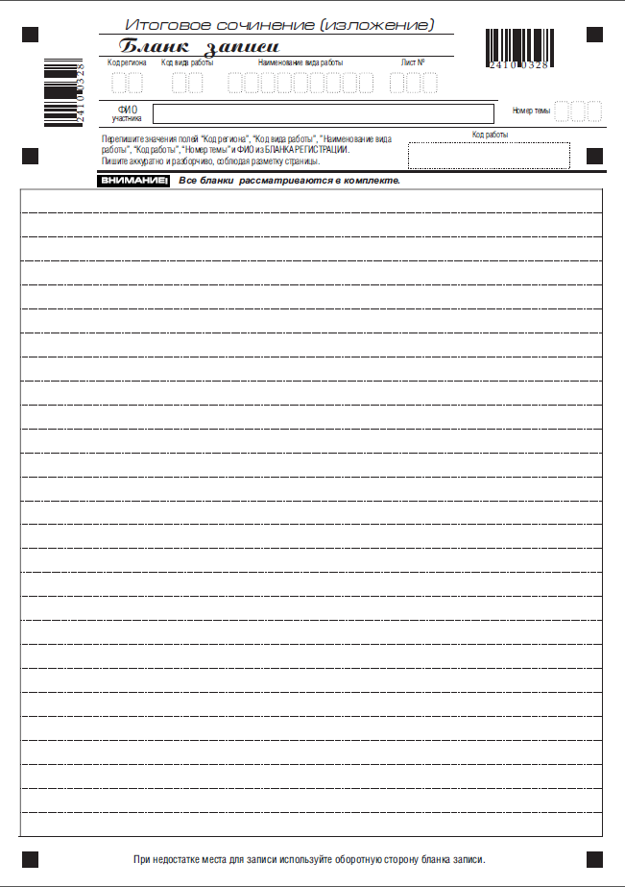
Рис. 6. Бланк записи

В случае использования двустороннего бланка записи при недостатке места для ответов на лицевой стороне бланка записи участник может продолжить записи на оборотной стороне бланка (рис.7), сделав внизу лицевой стороны запись «смотри на обороте».
Для удобства все страницы бланка записи пронумерованы и разлинованы пунктирными линиями.
При недостатке места для ответов на основном бланке записи участник может продолжить записи на дополнительном бланке записи, выдаваемом членом комиссии по требованию участника в случае, когда на основном бланке записи не осталось места. В случае заполнения дополнительного бланка записи при незаполненном основном бланке записи, ответы, внесенные в дополнительный бланк записи, оцениваться не будут.
В случае использования одностороннего бланка записи при недостатке места для ответов на лицевой стороне бланка записи участник может продолжить записи только на дополнительном бланке записи (рис.8).

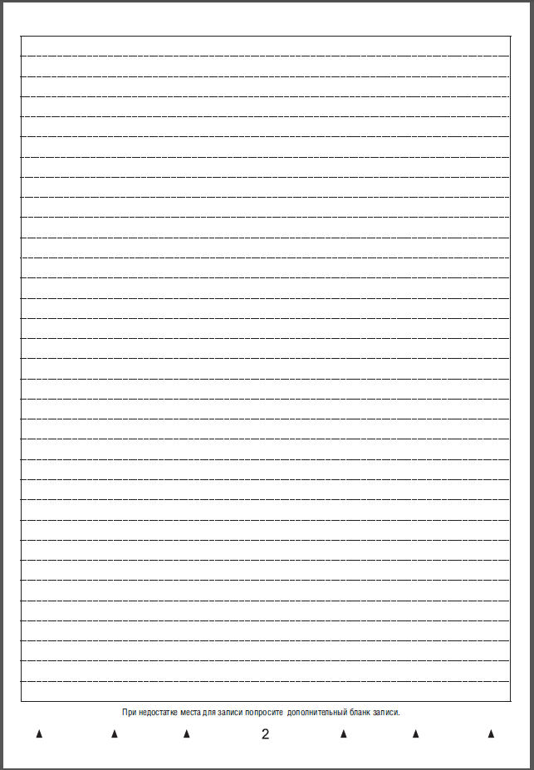Рис. 7. Оборотная сторона бланка записи

6. Заполнение дополнительного бланка записи

Дополнительный бланк записи выдается членом комиссии по требованию участника в случае нехватки места для работы.
В верхней части дополнительного бланка записи (рис. 8) расположены:
- вертикальный и горизонтальный штрихкоды;
- поля для заполнения участником;
- поле «Лист №» и «код работы» заполняется членом комиссии (листом № 1 является основной бланк записи);
Информация для заполнения полей о коде региона, коде и названии работы, а также номере темы должна быть продублирована с бланка регистрации. ФИО участника заполняется прописью.
Дополнительный бланк также имеет оборотную сторону в случае использования двусторонней печати (рис.9).

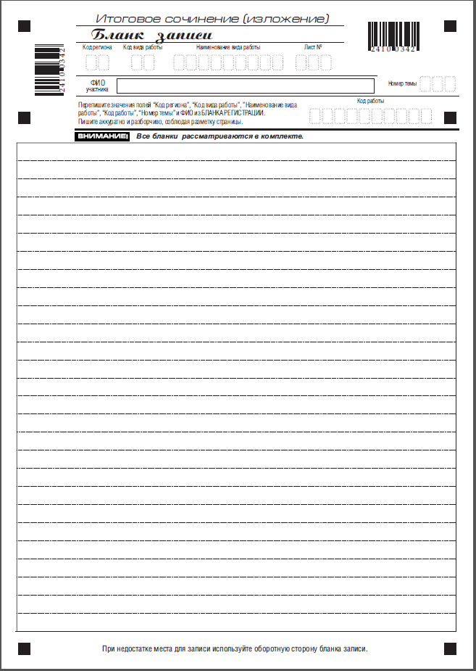
Рис. 8. Дополнительный бланк записи

Рис. 9. Оборотная сторона дополнительного бланка записи

Приложение 1. Образец заявления на участие в итоговом сочинении (изложении) выпускника текущего учебного года
Руководителю образовательной организации
____________________

заявление
Я,
фамилия
имя

^{отчество}
Дата рождения: | ч | ч | . | м | м | . |  |  | г | г

Документ, удостоверяющий личность ____________________________

Серия |  |  |  |  | Номер

Пол: |  | мужской |  | женский

прошу зарегистрировать меня для участия в итоговом

сочинении |  | изложении

для получения допуска к государственной итоговой аттестации по образовательным программам среднего общего образования

Согласие на обработку персональных данных прилагается.

Подпись заявителя ______________/______________________(Ф.И.О.)

«____» _____________ 20___ г.

Контактный телефон |  | ( |  |  |  | ) |  |  |  | - |  |  | -

Приложение 2. Образец заявления на участие в итоговом сочинении выпускника прошлых лет

КОМУ____________________

заявление
Я,
фамилия
имя

^{отчество}
Дата рождения: | ч | ч | . | м | м | . |  |  | г | г

Документ, удостоверяющий личность ____________________________

Серия |  |  |  |  | Номер

Пол: |  | мужской |  | женский

прошу зарегистрировать меня для участия в итоговом сочинении

для использования его результатов при приеме в образовательные организации высшего образования

Согласие на обработку персональных данных прилагается.

Подпись заявителя ______________/______________________(Ф.И.О.)

«____» _____________ 20___ г.

Контактный телефон |  | ( |  |  |  | ) |  |  |  | - |  |  | -

Приложение 3. Образец согласия на обработку персональных данных

СОГЛАСИЕ НА ОБРАБОТКУ ПЕРСОНАЛЬНЫХ ДАННЫХ

Я, _____________________________________________________________________,
^{(ФИО)}
паспорт ___________ выдан _______________________________________________,
(серия, номер) (когда и кем выдан)
адрес регистрации:_______________________________________________________,

даю свое согласие на обработку в_______________________________________________
^{(наименование организации)}
моих персональных данных, относящихся исключительно к перечисленным ниже категориям персональных данных: фамилия, имя, отчество; пол; дата рождения; тип документа, удостоверяющего личность; данные документа, удостоверяющего личность; гражданство; информация о выбранных экзаменах; информация о результатах итогового сочинения (изложения), информация об отнесении участника единого государственного экзамена к категории лиц с ограниченными возможностями здоровья, инвалидов; информация о результатах экзаменов.
Я даю согласие на использование персональных данных исключительно в целях формирования федеральной информационной системы обеспечения проведения государственной итоговой аттестации обучающихся, освоивших основные образовательные программы основного общего и среднего общего образования, и приема граждан в образовательные организации для получения среднего профессионального и высшего образования и региональной информационной системы обеспечения проведения государственной итоговой аттестации, а также хранение данных об этих результатах на электронных носителях.
Настоящее согласие предоставляется мной на осуществление действий в отношении моих персональных данных, которые необходимы для достижения указанных выше целей, включая (без ограничения) сбор, систематизацию, накопление, хранение, уточнение (обновление, изменение), использование, передачу третьим лицам для осуществления действий по обмену информацией (органу исполнительной власти, осуществляющему полномочия в сфере образования, Федеральному бюджетному государственному учреждению «Федеральный центр тестирования», Федеральной службе по надзору в сфере образования и науки), обезличивание, блокирование персональных данных, а также осуществление любых иных действий, предусмотренных действующим законодательством РФ.

Я проинформирован, что ___________________________________гарантирует
^{(наименование организации)}

обработку моих персональных данных в соответствии с действующим законодательством РФ как неавтоматизированным, так и автоматизированным способами.
Данное согласие действует до достижения целей обработки персональных данных или в течение срока хранения информации.
Данное согласие может быть отозвано в любой момент по моему письменному заявлению.
Я подтверждаю, что, давая такое согласие, я действую по собственной воле и в своих интересах.

"____" ___________ 201__ г. _____________ /_____________/
Подпись Расшифровка подписи

Приложение 4. Инструкция для участника итогового сочинения (изложения), зачитываемая членом комиссии образовательной организации по проведению итогового сочинения (изложения) в учебном кабинете перед началом проведения итогового сочинения (изложения)
Текст, который выделен жирным шрифтом, должен быть прочитан участникам итогового сочинения (изложения) слово в слово. Это делается для стандартизации процедуры проведения.
Комментарии, отмеченные курсивом, не читаются участникам. Они даны в помощь члену комиссии образовательной организации по проведению итогового сочинения (изложения).

На доске в учебном кабинете оформляется образец регистрационных полей бланков участника итогового сочинения (изложения). Член комиссии образовательной организации по проведению итогового сочинения (изложения) на доске заполняет код региона, код образовательной организации, номер и букву класса, место проведения, номер кабинета, дату проведения итогового сочинения (изложения), код вида работ, наименование вида работ. Оставшиеся поля - номер темы, ФИО, данные документа, удостоверяющего личность, пол – участники итогового сочинения (изложения) заполняют самостоятельно. Количество бланков заполняется членом комиссии по завершению итогового сочинения (изложения) в присутствии участника.

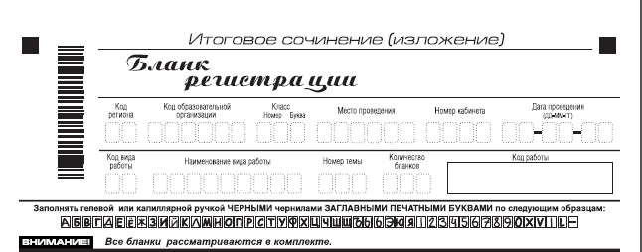

Поля, заполняемые участником по указанию члена комиссии | Указания по заполнению
Код региона | Код субъекта Российской Федерации в соответствии с кодировкой федерального справочника субъектов Российской Федерации
Код образовательной организации | Код образовательной организации, в которой обучается участник, в соответствии с кодировкой, принятой в субъекте Российской Федерации
Класс: номер, буква | Информация о классе, в котором обучается выпускник (поступающим не заполняется)
Место проведения | Код образовательной организации, в которой участник пишет сочинение (изложение)
Номер кабинета | Номер кабинета, в котором проходит сочинение (изложение)
Дата проведения | Дата проведения сочинения (изложения)
Код вида работы | 20 – сочинение, 21 – изложение
Наименование вида работы | Указывается вид работы
Номер темы | Указывается в соответствии с выбранной темой
Количество бланков | Количество использованных в работе бланков записи

На итоговом сочинении допускается использование:
орфографического словаря (на изложении – орфографического и толкового словарей), выданному участнику членом комиссии образовательной организации по проведению итогового сочинения (изложения)

Инструкция для участников итогового сочинения (изложения).

Уважаемые участники, прослушайте инструкцию о порядке проведения итогового сочинения (изложения).
Во время проведения итогового сочинения (изложения) вы должны соблюдать порядок проведения итогового сочинения (изложения).
Во время работы в учебном кабинете запрещается:
иметь при себе средства связи, фото, аудио и видеоаппаратуру, справочные материалы, письменные заметки и иные средства хранения и передачи информации;
пользоваться текстами литературного материала (художественными произведениями, дневниками, мемуарами, публицистикой, другими литературными источниками), собственными орфографическими и (или) толковыми словарями;
выносить из учебных кабинетов темы сочинений (тексты изложений), фотографировать материалы итогового сочинения (изложения).
Ознакомиться с результатами итогового сочинения (изложения) вы можете в образовательной организации или в местах, в которых были зарегистрированы на участие в итоговом сочинении (изложении).
Во время проведения итогового сочинения (изложения) на рабочем столе помимо регистрационного бланка и бланков записи, находятся:
ручка (гелевая, капиллярная или перьевая с чернилами черного цвета);
документ, удостоверяющий личность;
при необходимости лекарства и питание;
орфографический словарь (для участников изложения – орфографический и толковый словари);
инструкция для участников итогового сочинения (изложения).
Приступаем к заполнению бланка регистрации.
Записывайте буквы и цифры в соответствии с образцом на бланке. Каждая цифра, символ записывается в отдельную клетку.
Заполните регистрационные поля в соответствии с информацией на доске (информационном стенде).
Обратите внимание участников на доску.
Заполняем код региона, код образовательной организации, номер и букву класса, место проведения, номер кабинета, дату проведения итогового сочинения (изложения), код вида работ, наименование вида работ. После того как вы ознакомитесь с темами, впишите выбранный номер темы в поле «номер темы».
Заполняем сведения об участнике итогового сочинения (изложения), поля: фамилия, имя, отчество, данные документа, удостоверяющего личность, пол.
Сделать паузу для заполнения участниками полей БР
Поставьте вашу подпись в поле «подпись участника», расположенном в средней части бланка регистрации.
Приступаем к заполнению регистрационных полей бланка записи.
Регистрационные поля в бланке записи заполняются в соответствии с информацией на доске и бланке регистрации.
Служебные поля «Заполняется ответственным» не заполняйте.
Вы можете делать пометки в черновиках. Обращаем ваше внимание на то, что записи в черновиках не проверяются.
Члены комиссии образовательной организации по проведению итогового сочинения (изложения) зачитывают участникам темы итоговых сочинений (тексты изложений).
Инструктаж закончен. Вы можете приступать к написанию итогового сочинения (изложения).
Начало: (объявить время начала итогового сочинения (изложения)
Окончание: (указать время)
Запишите на доске время начала и окончания итогового сочинения (изложения).
Время, отведенное на инструктаж и заполнение регистрационных частей бланков итогового сочинения (изложения), в общее время проведения итогового сочинения (изложения) не включается.
При проведении изложения после объявления начала проведения итогового изложения, член комиссии разборчиво читает текст изложения трижды. Глухим, слабослышащим выпускникам, а также выпускникам с тяжелыми нарушениями речи на 40 минут выдается текст для изложения (в нем разрешается делать пометы). По истечении этого времени исходный текст сдается, и в оставшееся время выпускники пишут изложение.

Желаем удачи!
Во время проведения итогового сочинения (изложения) член комиссии образовательной организации по проведению итогового сочинения (изложения) проверяет правильность заполнения регистрационных полей на всех бланках, соответствие данных участника итогового сочинения (изложения) в документе, удостоверяющем личность, и в бланке регистрации.
За 30 минут до окончания итогового сочинения (изложения) необходимо объявить участникам о скором завершении итогового сочинения (изложения).
До окончания итогового сочинения (изложения) осталось 30 минут.
Не забывайте переносить записи из черновика в бланк записи.
За 5 минут до окончания итогового сочинения (изложения) необходимо объявить:
До окончания итогового сочинения (изложения) осталось 5 минут.
По окончанию времени итогового сочинения (изложения) объявить:
Итоговое сочинение (изложение) окончено. Положите на край стола свои бланки.
Член комиссии образовательной организации по проведению итогового сочинения (изложения) осуществляют сбор бланков участников в организованном порядке.

Приложение 5. Критерии оценивания итогового сочинения организациями, реализующими образовательные программы среднего общего образования
Сочинение оценивается по пяти критериям. Критерии №1 и № 2 являются основными.
Для получения «зачета» за итоговое сочинение необходимо получить «зачет» по критериям №1 и № 2 (выставление «незачета» по одному из этих критериев автоматически ведет к «незачету» за работу в целом), а также дополнительно «зачет» хотя бы по одному из других критериев (№ 3-№ 5).
При выставлении оценки учитывается объем сочинения. Рекомендуемое количество слов – от 350. Если в сочинении менее 250 слов (в подсчет включаются все слова, в том числе и служебные), то за такую работу ставится «незачет». Максимальное количество слов в сочинении не устанавливается: в определении объема своего сочинения выпускник должен исходить из того, что на всю работу отводится 3 часа 55 минут.
Если сочинение списано из какого-либо источника, включая интернет, то за такую работу ставится «незачет».
Участнику разрешается пользоваться орфографическим словарем.
Критерий №1 «Соответствие теме»
Данный критерий нацеливает на проверку содержания сочинения.
Участник должен рассуждать на предложенную тему, выбрав путь ее раскрытия (например, отвечает на вопрос, поставленный в теме, или размышляет над предложенной проблемой, или строит высказывание на основе связанных с темой тезисов и т.п.).
«Незачет» ставится только в случае, если сочинение не соответствует теме или в нем не прослеживается конкретной цели высказывания, т.е. коммуникативного замысла. Во всех остальных случаях выставляется «зачет».
Критерий №2 «Аргументация. Привлечение литературного материала»
Данный критерий нацеливает на проверку умения использовать литературный материал (художественные произведения, дневники, мемуары, публицистику, произведения устного народного творчества (за исключением малых жанров), другие литературные источники) для построения рассуждения на предложенную тему и для аргументации своей позиции.
Участник должен строить рассуждение, привлекая для аргументации не менее одного произведения отечественной или мировой литературы, избирая свой путь использования литературного материала; при этом он может показать разный уровень осмысления художественного текста: от элементов смыслового анализа (например, тематика, проблематика, сюжет, характеры и т.п.) до комплексного анализа произведения в единстве формы и содержания и его интерпретации в аспекте выбранной темы.
«Незачет» ставится при том условии, что сочинение написано без привлечения литературного материала, или в нем существенно искажено содержание произведения, или литературные произведения лишь упоминаются в работе, не становясь опорой для рассуждения. Во всех остальных случаях выставляется «зачет».
Критерий №3 «Композиция и логика рассуждения»
Данный критерий нацеливает на проверку умения логично выстраивать рассуждение на предложенную тему.
Участник должен аргументировать высказанные мысли, стараясь выдерживать соотношение между тезисом и доказательствами.
«Незачет» ставится при условии, если грубые логические нарушения мешают пониманию смысла сказанного или отсутствует тезисно-доказательная часть. Во всех остальных случаях выставляется «зачет».
Критерий №4 «Качество письменной речи»
Данный критерий нацеливает на проверку речевого оформления текста сочинения.
Участник должен точно выражать мысли, используя разнообразную лексику и различные грамматические конструкции, при необходимости уместно употреблять термины, избегать речевых штампов.
«Незачет» ставится при условии, если низкое качество речи, в том числе речевые ошибки, существенно затрудняет понимание смысла сочинения. Во всех остальных случаях выставляется «зачет».
Критерий №5 «Грамотность»
Данный критерий позволяет оценить грамотность выпускника.
«Незачет» ставится, если грамматические, орфографические и пунктуационные ошибки, допущенные в сочинении, затрудняют чтение и понимание текста (в сумме более 5 ошибок на 100 слов).

Приложение 6. Критерии оценивания итогового изложения организациями, реализующими образовательные программы среднего общего образования
Изложение (подробное) оценивается по пяти критериям.
1. «Содержание изложения»,
2. «Логичность изложения»,
3. «Использование элементов стиля исходного текста»,
4. «Качество письменной речи»,
5. «Грамотность».
Критерии № 1 и № 2 являются основными: для получения «зачета» за итоговое изложение необходимо получить «зачет» по критериям № 1 и № 2 (выставление «незачета» по одному из этих критериев автоматически ведет к «незачету» за работу в целом), а также «зачет» хотя бы по одному из других критериев (№ 3-№ 5).
При оценивании изложения учитывается его объем. Участникам рекомендуется писать изложение в объеме 250-300 слов. Максимальное количество слов в работе не устанавливается: участник должен исходить из содержания исходного текста и времени, отводимом на всю работу. Если в изложении менее 150 слов (в подсчет включаются все слова, в том числе и служебные), то за такую работу ставится «незачет».
Участнику разрешается пользоваться орфографическим и толковым словарями.
Критерий № 1 «Содержание изложения»
Проверяется умение участника передать содержание исходного текста.
«Незачет» ставится, если участник существенно исказил содержание прочитанного текста или не передал его содержания. Во всех остальных случаях выставляется «зачет».
Критерий №2 «Логичность изложения»
Проверяется умение участника логично, последовательно излагать содержание исходного текста, избегать неоправданных повторов и нарушений последовательности внутри смысловых частей изложения.
«Незачет» ставится, если грубые логические нарушения мешают пониманию смысла изложенного. Во всех остальных случаях выставляется «зачет».
Критерий № 3 «Использование элементов стиля исходного текста»
Проверяется умение участника сохранить в изложении отдельные элементы стиля исходного текста.
«Незачет» ставится, если в изложении совершенно отсутствуют элементы стиля исходного текста. Во всех остальных случаях выставляется «зачет».
Критерий № 4 «Качество письменной речи»
Проверяется умение участника выражать мысли, используя разнообразную лексику и различные речевые конструкции.
«Незачет» ставится, если низкое качество речи, в том числе грубые речевые ошибки, существенно затрудняют понимание смысла изложения. Во всех остальных случаях выставляется «зачет».
Критерий № 5 «Грамотность»
Проверяется грамотность участника.
«Незачет» ставится, если грамматические, орфографические и пунктуационные ошибки, допущенные в изложении, затрудняют чтение и понимание текста (в сумме более 10 ошибок на 100 слов).
При оценке грамотности следует учитывать специфику письменной речи неслышащих обучающихся, проявляющуюся в «аграмматизмах», которые должны рассматриваться как однотипные и негрубые ошибки.

Приложение 7. Рекомендуемые критерии оценивания итогового сочинения организациями, реализующими образовательные программы высшего образования

Данные критерии носят рекомендательный характер. Вуз вправе разработать собственные критерии оценивания итогового сочинений, в том числе на основе предложенных.
Сочинение оценивается по десяти критериям и с учетом его объема.
Критерии № 1 и № 2 являются основными. Если при проверке сочинения по критерию № 1 или № 2 поставлено 0 баллов, то сочинение дальше не проверяется: по всем остальным критериям выставляется 0 баллов.
При оценке учитывается объем сочинения. Рекомендуемое количество слов – 350. Если в сочинении менее 250 слов (в подсчет включаются все слова, в том числе и служебные), то такая работа считается невыполненной и оценивается 0 баллов. Максимальное количество слов в сочинении не устанавливается.
Критерии оценивания | Баллы
К1. Соответствие теме
Выпускник в той или иной форме рассуждает на предложенную тему, выбрав убедительный путь её раскрытия (например, отвечает на вопрос, поставленный в теме, или размышляет над предложенной проблемой, или строит высказывание на основе связанных с темой тезисов и т.п.), коммуникативный замысел сочинения выражен ясно. | 2
Выпускник поверхностно рассуждает на предложенную тему, коммуникативный замысел сочинения прослеживается. | 1
Сочинение не соответствует теме,  и/или коммуникативный замысел сочинения не прослеживается. | 0
К2. Аргументация. Привлечение литературного материала
Выпускник при раскрытии темы сочинения строит рассуждение на основе не менее одного произведения отечественной или мировой литературы по собственному выбору, определяя свой путь использования литературного материала; показывает разный уровень его осмысления: от элементов смыслового анализа (например, тематика, проблематика, сюжет, характеры и т.п.) до комплексного анализа художественного текста в единстве формы и содержания;  допущено не более 1 фактической ошибки, связанной со знанием литературного материала (ошибка в написании автора и названия произведения, имен персонажей и топонимов произведения, в изложении сюжетной линии, литературных и исторических фактов и т.п.) | 2
Выпускник строит рассуждение с опорой на литературный материал, но ограничивается общими высказываниями по поводу художественного произведения;  и/или ограничивается простым пересказом художественного произведения;  и/или допущены 2-4 фактические ошибки, связанные со знанием литературного материала. | 1
сочинение написано без привлечения литературного материала,  или литературные произведения лишь упоминаются в работе, не становясь опорой для рассуждения,  и/или сочинение содержит 5 и более фактических ошибок. | 0
К3. Композиция
Сочинение отличается композиционной цельностью, логичностью изложения мыслей и соразмерностью частей, внутри смысловых частей нет нарушений последовательности и необоснованных повторов. | 2
Сочинение отличается композиционной цельностью, его части логически связаны между собой, но внутри смысловых частей есть нарушения последовательности и необоснованные повторы,  и/или в сочинении прослеживается композиционный замысел, но есть нарушения композиционной связи между смысловыми частями,  и/или мысль повторяется и не развивается. | 1
Грубые логические нарушения мешают пониманию смысла написанного, или отсутствует тезисно-доказательная часть, или аргументация не убедительна. | 0
К4. Качество речи
Выпускник точно выражает мысли, используя разнообразную лексику и различные грамматические конструкции, при необходимости уместно употребляет термины, избегает штампов. | 2
Выпускник точно выражает мысли, но его речь характеризуется бедностью словаря и однообразием грамматического строя речи. | 1
Низкое качество речи существенно затрудняет понимание смысла, или сочинение написано бедным, примитивным языком, или изобилует просторечными выражениями и вульгаризмами. | 0
К5. Оригинальность сочинения
Выпускник демонстрирует творческий, нестандартный подход к раскрытию темы (в сочинении отмечаются интересные мысли, или неожиданные и вместе с тем убедительные аргументы, или свежие наблюдения и проч.) или яркость стиля. | 1
Выпускник не демонстрирует самостоятельности мышления, и/или творческого, нестандартного подхода, и/или оригинальности стиля. | 0
К6. Речевые нормы
Допущено не более 2 речевых ошибок. | 2
Допущены 3-4 речевые ошибки. | 1
Допущено 5 и более речевых ошибок. | 0
К7. Орфографические нормы
Орфографических ошибок нет, или допущена 1 негрубая ошибка. | 3
Допущены 2-3 орфографические ошибки. | 2
Допущено 4-5 орфографических ошибок. | 1
Допущено более 5 орфографических ошибок. | 0
К8. Пунктуационные нормы
Пунктуационных ошибок нет, или допущена 1 негрубая ошибка. | 3
Допущены 2-3 пунктуационные ошибки. | 2
Допущено 4-5 пунктуационных ошибок. | 1
Допущено более 5 пунктуационных ошибок. | 0
К9. Грамматические нормы
Допущено не более 2 грамматических ошибок. | 2
Допущены 3-4 грамматические ошибки. | 1
Допущено 5 и более грамматических ошибок. | 0
К10. Фактическая точность в фоновом материале
Фактические ошибки отсутствуют. | 1
Допущены фактические ошибки в фоновом материале (одна и более). | 0
МАКСИМАЛЬНЫЙ БАЛЛ | 20
Рекомендации по переводу баллов в 10-балльную шкалу
Отметка по десятибалльной системе | 0 | 1 | 2 | 3 | 4 | 5 | 6 | 7 | 8 | 9 | 10
Первичный балл | 0-4 | 5-6 | 7-8 | 9-10 | 11-12 | 13-14 | 15-16 | 17 | 18 | 19 | 20

